Необыкновенные приключения
пингвинёнка Тукса в России
Глава 1. Рождение тукса

На большой поляне, покрытой белым пушистым снегом, росла высокая ель. Летом на неё никто не обращал никакого внимания. Но с наступлением зимы, когда иней празднично украсил серебром ветки деревьев, а сверкающие сосульки, задевая друг о друга, звенели, напоминая весёлые мелодии рождественских песен, ель преобразилась.
Рождественские мелодии всё дальше и дальше отдавались эхом в самую глубь леса, завораживая удивительным чувством приближения Нового года.
Все жители этого леса были заняты подготовкой к празднику. Кто-то выбирал подарки для своих родных и друзей, кто-то украшал своё жилище, а кто-то готовил праздничный пирог. А вот почтальону Сороке, как думала она сама, было не до глупостей. Она занималась самым главным делом – Сороке- Белобоке нужно было облететь весь лес и разнести новогодние открытки с поздравлениями, письма с тёплыми словами и приглашения к празднику. Она буквально сбилась с ног, вернее с крыльев.
Чтобы немного перевести дух она решила отдохнуть. Сорока ловко приземлилась на верхушку ещё не украшенной ели. Осмотрела дерево строгим оценивающим взглядом сварливой старушки.
Вдруг внизу послышались странные звуки: «Тук-тук-икс, тук-тук-икс».
«Странно, – подумала Сорока, – что это такое может быть?»
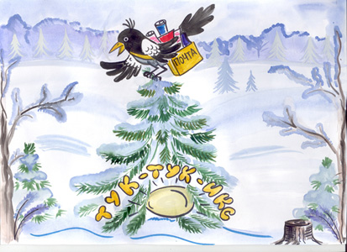
Другая птица, не разобравшись, уже бы улетела. Но это же была Сорока-Белобока! Любопытней птицы и не сыщешь во всём лесу. А никто и не искал, да и не спорил, зная, что спорить с Сорокой бесполезно. О таком качестве характера этой птицы знали все жители леса, об этом догадывалась даже она сама. Поэтому вечно совала свой нос, куда ей только вздумается. И кто знает, что бы случилось, если бы не её любопытство.
– Тук-тук-икс, тук-тук-икс!

Сорока опустилась на небольшой сугроб снега, прислушалась и, когда услышала рядом странные звуки, испугалась. На всякий случай отлетела подальше.
Откуда шли звуки? Звуки слышались из-под пушистых лап ели, на которой только что сидела любопытная Сорока. Она долго не решалась подойти поближе, но любопытство взяло верх.
Сорока-Белобока тихонько подкралась к ели и заглянула под ветку.
– О-о-о! – удивительно застрекотала она. – Да это же яйцо! Да какое же оно большое! Интересно, кто бы это мог снести такое огромное яйцо? И откуда оно здесь посреди леса? Да ещё зимой! – не унималась Сорока. – Что за глупая птица несёт зимой яйца! – воскликнула она.
От громкого и назойливого стрекотания всё в лесу вдруг затихло. Все жители леса бросили свои дела и побежали посмотреть, что же такое случилось на поляне.
Сорока, не теряя даром времени, выкатила огромное яйцо на середину поляны.
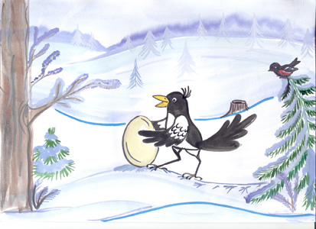
– Ух, какое же оно тяжёлое, – возмутилась Сорока, вытирая лоб крылом.
Жители большого леса собрались вокруг удивительной находки. Все от мала до велика размахивали лапками, кричали, суетились. Но никто не знал, что с этим яйцом делать.
И вот среди этой суеты яйцо вдруг треснуло. Все затихли. Снова послышался незнакомый звук: «Тук-тук-икс, тук-тук-икс».
Все бросились врассыпную. Даже Сорока и та взлетела на верхушку ели.
– Тук-тук-икс, – настойчиво слышалось из яйца.
Трещин становилось всё больше и больше. Видимо, тому, кто сидел внутри, было очень тесно и неуютно. Кто-то настойчиво пробивался на волю.
Всем было страшно, но никто не покинул поляны. Им было интересно узнать, кто же вылупится из такого удивительно огромного яйца.
Птицы и звери с любопытством наблюдали, как яйцо трещало, отколупываясь скорлупка за скорлупкой.

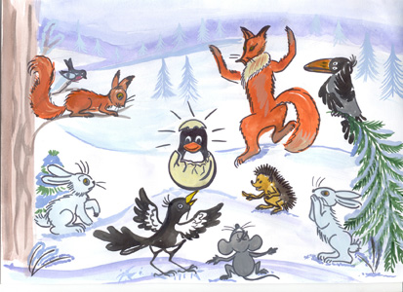
И вот, наконец, появился широкий, яркий клюв, черная атласная головка, большие любопытные глазки. Из второй половины расколовшегося яйца вывалилось пушистое тельце с кругленьким беленьким животиком. Снизу торчали жёлтые лапы, как у лягушонка Ваньки, который жил в болоте за лесом. Только у Ваньки лапки маленькие, а это были огромные лапищи. Маленькое кругленькое существо стояло и смотрело вокруг, хлопая большими глазками.
– Ик-ик-икс, – икнуло оно и шлёпнулось в сугроб.
– Хорошенький подарочек к Новому году!
– Праздничек нам тут устроил, – заворчала Сорока, сидевшая на макушке ели.
Она опустилась рядом с только что народившимся на свет чудом, считая, что оно совсем безопасно для жизни.
– Ну, и кто ты? – спросила Сорока.
– Тук-тук-икс, – сказало чудо, хлопая большими наивными глазками.
– Что, что? – возмущённо застрекотала Сорока.
– Да это же Тукс! – кто-то крикнул из толпы зевак, любопытно рассматривающих существо из яйца.
– Тукс? – переспросила Сорока.
– Я Тукс? – спросило существо.
– Да, да он Тукс! Он Тукс!, – кричали весело жители леса, совсем осмелев.
– Хорошо, хорошо! Тукс так Тукс, – перебила всех Сорока. – Но кто он: зверь или птица?
Все молчали, потому что никто не знал, вопросительно поглядывая на Сороку. Ведь это она первая нашла его, вот пусть и отвечает на все свои вопросы. Заметив это, Сорока сдалась, продолжая более спокойным тоном:
– Хорошо, давайте рассуждать логически.
– Давайте, давайте, – согласились жители леса.
– Он не может быть зверем! Так? – спросила сама себя Сорока, важно шагая то вправо то влево, как профессор.
– Да, да, – соглашались все с Сорокой.
– Хотя, конечно, он такой же пушистый, ну … как Белочка, например.
– Ну уж, дудки! Белки не вылупляются из яйца, – обиженно крикнула Белочка, махнув своим дивным пушистым хвостиком.
– Хорошо, Тукс не зверь и тем более не Белка, – согласилась мудрая птица, продолжая ходить то взад, то вперед, откинув крылья за спину. Все молча следили за Сорокой, поворачивая голову то влево, то вправо.
– Тогда Тукс – птица! – воскликнула Сорока, важно подняв крыло вверх.
– Птица, птица, – зашумели все, соглашаясь с рассуждением мудрой обитательницы леса.
Сорока сделала задумчивый вид, почесала кончиком крыла у носа, как бы поправляя очки:
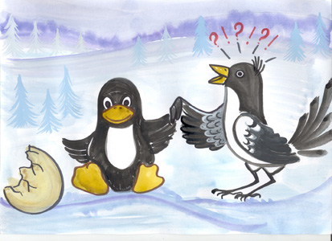
– Несомненно, по всем признакам птица, продолжала она. – Всё сходится! Он вылупился из яйца, у него не шёрстка, а перья, как у всех птиц есть клюв. Более того, у него даже есть крылья, – стрекотала Сорока, нагло схватив и развернув крыло Тукса, выставив его напоказ.
Все уже не спорили и не перечили ей, всем было ясно, что Тукс – птенец какой-то неведомой им всем птицы.

